**CÔNG TY TNHH KỸ THUẬT QUẢN LÝ BAY**

**ATTECH ISO 9001:2008**

**PHỤ LỤC 02**

**THUYẾT MINH THIẾT KẾ**

**PHẦN MỀM MAIN DATA PROCESSOR**

**“Version 1.0.0/10072017”**

**KIỂM SOÁT PHIÊN BẢN**

|  |  |  |  |
| --- | --- | --- | --- |
| Ngày thay đổi | Phiên bản | Mô tả | Tác giả/Nhóm tác giả |
| 10/07/2017 | V1.0.0 | Tạo mới | Tăng Hải Anh |
|  |  |  |  |
|  |  |  |  |
|  |  |  |  |
|  |  |  |  |
|  |  |  |  |
|  |  |  |  |
|  |  |  |  |
|  |  |  |  |
|  |  |  |  |
|  |  |  |  |
|  |  |  |  |
|  |  |  |  |
|  |  |  |  |
|  |  |  |  |
|  |  |  |  |
|  |  |  |  |
|  |  |  |  |
|  |  |  |  |
|  |  |  |  |

Thuật ngữ/ từ viết tắt 4

I. TỔNG QUAN 5

II. TÍNH NĂNG PHẦN MỀM 5

2.1 Phân tích dữ liệu thống kê số lượng mục tiêu và số lượng chuyến bay. 5

2.2 Phân tích xác định vùng phủ cảm biến/ trạm 5

2.3 Phân tích dữ liệu xác định xác xuất cập nhật vị trí theo phương ngang 6

2.4 Phân tích xác tỉ lệ thiếu dữ liệu 3 chiều 6

2.5 Phân tích dữ liệu thống kê sai số quân phương của bản tin ADS-B. 6

2.6 Phân tích dữ liệu thống kê mức độ cập nhật mã nhận dạng chuyến bay. 6

2.7 Phân tích thống kê bộ phát và tiêu chuẩn phát dữ liệu của mục tiêu. 6

2.8 Phân tích dữ liệu thống kê mức độ toàn vẹn của dữ liệu nhận được. 6

2.9 Phân tích dữ liệu thống kê số lượng mục tiêu và số lượng chuyến bay trên các đường bay cụ thể. 6

2.10 Ghi nhật ký hoạt động 7

III. YÊU CẦU ĐỐI VỚI PHẦN MỀM 7

3.1 Yêu cầu môi trường hoạt động 7

3.2 Yêu cầu khả năng thực thi 7

3.3 Yêu cầu đối với giao diện 7

IV. YÊU CẦU ĐỐI VỚI THIẾT KẾ 7

V. THIẾT KẾ 7

5.1 Thiết kế cơ sở dữ liệu 7

5.2 Thiết kế giao diện chính 8

5.3 Thiết kế các tính năng 8

5.3.1. Phân tích dữ liệu thống kê số lượng mục tiêu và số lượng chuyến bay. 8

5.3.2. Phân tích xác định vùng phủ cảm biến/ trạm 9

5.3.3. Phân tích dữ liệu xác định xác xuất cập nhật vị trí theo phương ngang 11

5.3.4. Phân tích dữ liệu xác định tỉ lệ thiếu dữ liệu 3 chiều 12

5.3.5. Phân tích dữ liệu thống kê sai số quân phương của bản tin ADS-B. 13

5.3.6. Phân tích dữ liệu thống kê mức độ cập nhật mã nhận dạng chuyến bay. 14

5.3.7. Phân tích thống kê bộ phát và tiêu chuẩn phát dữ liệu của mục tiêu. 14

5.3.8. Phân tích dữ liệu thống kê mức độ toàn vẹn của dữ liệu nhận được. 15

5.3.9. Phân tích thống kê số lượng mục tiêu và chuyến bay trên các đường bay. 16

5.3.10. Ghi nhật ký hoạt động. 17

VI. LỰA CHỌN CÔNG NGHỆ 18

# Thuật ngữ/ từ viết tắt

| **STT** | **Thuật ngữ** | **Viết đầy đủ** | **Ý nghĩa** |
| --- | --- | --- | --- |
| 1 | ADS-B | Automatic dependent surveillance - broadcast | Hệ thống giám sát tự động phụ thuộc - phát thanh |
| 2 | Asterix | All Purpose Structured Eurocontrol Surveillance Information Exchange |  |
| 3 | CSDL | Cơ sở dữ liệu |  |
| 4 | IP | Internet Protocol | Địa chỉ IP |
| 5 | NACp | Navigation Accuracy Code for position |  |
| 6 | NIC | Navigation Integrity Category |  |
| 7 | NUCp | Navigation Uncertainty Category for Position |  |
| 8 | SIC | System Area code/ system identification code | Hệ thống mã nhận dạng |
| 9 | SIL | Surveillance Integrity Level/ Source Integrity Level |  |
| 10 | TCP | Transmission Control Protocol | Giao thức Điều khiển Giao vận |
| 11 | UDP | User Datagram Protocol | Chuẩn giao tiếp dữ liệu |

# TỔNG QUAN

Phần mềm Main Data Processor là phần mềm được viết dưới dạng dịch vụ chạy ngầm trên server. Phần mềm có tính năng chính là phân tích trực tiếp dữ liệu truyền về từ các cảm biến, lưu vào CSDL. Ngoài ra phần mềm có chức năng phân tích lại các dữ liệu theo các tiêu chí lọc mà người sử dụng yêu cầu từ phần mềm Technical Display.



# TÍNH NĂNG PHẦN MỀM

Phần mềm Main Data Processor cũng như phần mềm Input Handler, chúng cùng làm việc trực tiếp với dữ liệu truyền về từ các cảm biến. Tuy nhiên mục đích của phần mềm này là phân tích dữ liệu truyền về của các cảm biến đó, thực hiện nhiều thống kê, đánh giá lưu vào CSDL để người sử dụng từ Technical Display có thể truy cập, nhận các báo cáo thống kê từ dữ liệu đã phân tích này. Đồng thời với kết quả mà phần mềm Main Data Processor phân tích được, Output Handler sẽ dựa vào đó để gửi về các thông báo hoặc cảnh báo đến người dùng tại Technical Display.

|  |  |  |  |  |
| --- | --- | --- | --- | --- |
| **STT** | **Nội dung đánh giá/ phân tích** | **ADS-B** | **Radar** | **Ghi chú** |
| **1** | **Thống kê dữ liệu – Data counter** |  |  |  |
| 1.1 | Số lượng bản tin, plots/track | 🗹 | 🗹 |  |
| 1.2 | Số lượng mục tiêu | 🗹 | 🗹 |  |
| 1.3 | Số lượng mục tiêu giữa các mực bay | 🗹 | 🗹 |  |
| 1.4 | Số lượng chuyến bay theo ngày | 🗹 | 🗹 |  |
| 1.5 | Số lượng mục tiêu được trang bị bộ phát Mode A/C, Mode S, không trang bị |  | 🗹 |  |
| 1.6 | Số lượng mục tiêu có tiêu chuẩn phát dữ liệu DO260, DO260A, DO260B | 🗹 |  |  |
| 1.7 | Số lượng các bản tin theo NIC, NACp, SIL | 🗹 |  |  |
| 1.8 | Số lượng các bản tin có mã đặc biệt (7500, 7600, 7700) | 🗹 | 🗹 |  |
| **2** | **Thống kê phân tích – Analysis statistics** |  |  |  |
| 2.1 | Xác xuất phát hiện mục tiêu của từng cảm biến | 🗹 | 🗹 |  |
| 2.2 | Xác xuất mất dữ liệu 3 chiều | 🗹 | 🗹 | Không áp dụng cho Radar sơ cấp (PRS) |
| 2.3 | Sai số quân phương | 🗹 |  |  |
| 2.4 | Mức độ cập nhật mã nhận dạng chuyến bay | 🗹 | 🗹 | ADSB, Radar Mode-S |
| 2.5 | Xác định vùng phủ | 🗹 | 🗹 |  |
| 2.6 | Nhảy/ sai vị trí (false plot) | 🗹 | 🗹 |  |

## Phân tích dữ liệu thống kê số lượng mục tiêu và số lượng chuyến bay.

Chức năng này thực hiện đếm số lượng các mục tiêu và số lượng chuyến bay mà mỗi cảm biến và trạm thu được sau mỗi ngày. Kết quả này sẽ được lưu vào trong CSDL phục vụ lập báo cáo và thống kê cho phần mềm Technical Display

## Phân tích xác định vùng phủ cảm biến/ trạm

Vùng phủ của từng cảm biến hoặc trạm được xác định bằng đường bao nối các điểm xa nhất của mục tiêu mà cảm biến đó vẫn nhận được tín hiệu. Qua việc phân tích từng bản tin mà cảm biến gửi về, dựa vào toạ độ theo phương ngang mà bản tin thu được, phần mềm sẽ tìm được các điểm xa nhất mà cảm biến thu được sau khoảng thời gian 1 ngày phân tích liên tục. Các điểm này khi nối lại chính là 1 đa giác đại diện cho vùng phủ của cảm biến/ trạm đó.

## Phân tích dữ liệu xác định xác xuất cập nhật vị trí theo phương ngang

Xác xuất cập nhật vị trí theo phương ngang là một tiêu chí quan trọng để đánh giá hiệu năng của một cảm biến hoặc trạm theo vùng địa lý. Nó cung cấp cho người sử dụng cái nhìn trực quan về khả năng của cảm biến đó đối với vùng địa lý xung quanh.

## Phân tích xác tỉ lệ thiếu dữ liệu 3 chiều

Với dữ liệu truyền về từ các cảm biến, ngoài vị trí theo phương ngang còn có thông tin về độ cao của mục tiêu. Chức năng phân tích này làm nhiệm vụ tương tự như phân tích xác định xác xuất cập nhật vị trí theo phương ngang, nó cung cấp cho người sử dụng cái nhìn trực quan về khả năng của cảm biến đó đối với vùng không giam địa lý xung quanh.

## Phân tích dữ liệu thống kê sai số quân phương của bản tin ADS-B.

Chức năng này nhằm thống kê để đưa ra đánh giá về độ chính xác của các bản tin ADS-B mà các cảm biến ADS-B gửi về. Đây cũng là 1 trong các tiêu chí để đánh giá hiệu năng của cảm biến ADS-B được mô tả trong tài liệu “*Euro Control Specification for ATM Surveilance System Performance (Volume 1)*”

## Phân tích dữ liệu thống kê mức độ cập nhật mã nhận dạng chuyến bay.

Chức năng này nhằm thống kê để đưa ra đánh giá về khả năng nhận dạng chuyến bay của mục tiêu. Đây cũng là 1 trong các tiêu chí để đánh giá hiệu năng của cảm biến phục vụ cho việc giám sát.

Bản tin báo cáo sai mã nhận dạng được xác định là những bản tin có giá trị callsign bị sai khác với các bản tin trước đó và những bản tin tiếp sau những bản tin lỗi này lại báo cáo callsign giống như bản tin trước những bản tin bị lỗi. Phần mềm sẽ thực hiện thống kê các bản tin sai mãi nhận dạng này và định lượng được tỉ lệ sai mã nhận dạng lưu vào CSDL.

## Phân tích thống kê bộ phát và tiêu chuẩn phát dữ liệu của mục tiêu.

Chức năng thực hiện thống kê các tiêu chí dựa trên các bản tin của tàu bay sau khi giải mã:

* + Bộ phát
    - Mode A/C
    - Mode S
    - Không được trang bị
  + Tiêu chuẩn phát dữ liệu
    - DO260
    - DO260A
    - DO260B

## Phân tích dữ liệu thống kê mức độ toàn vẹn của dữ liệu nhận được.

Chức năng này nhằm thống kê để đưa ra đánh giá về độ toàn vẹn của dữ liệu nhận được.

## Phân tích dữ liệu thống kê số lượng mục tiêu và số lượng chuyến bay trên các đường bay cụ thể.

Chức năng này thực hiện đếm số lượng các mục tiêu và số lượng chuyến bay hoạt động trong hành lang bay của các đường bay sau mỗi ngày. Theo nhu cầu thực tế, phần mềm sẽ thống kê trên hành lang bay của các đường bay L642, M771, N892 và L625 (Có thể dễ dàng mở rộng thống kê cho các đường bay khác khi cần thiết).Kết quả này sẽ được lưu vào trong CSDL phục vụ lập báo cáo và thống kê cho phần mềm Technical Display

## Ghi nhật ký hoạt động

Ghi lại các thông tin hoạt động của hệ thống khi có xảy ra vấn đề bất thường, các lỗi phát sinh của phần mềm trong quá trình chạy. Những thông tin này giúp cho việc sửa chữa khắc phục sự cố.

Ghi lại các hoạt động của người dùng truy xuất thông tin (account, thời gian đăng nhập, đăng xuất…) và các thông tin thay đổi cấu hình của server (account thay đổi, giờ, hoạt động thay đổi…).

Thời gian start/stop phần mềm.

# YÊU CẦU ĐỐI VỚI PHẦN MỀM

## Yêu cầu môi trường hoạt động

* Phần mềm Main Data Processor là một phần mềm thực thi trên server, do đó yêu cầu về môi trường hoạt động của nó cần được xây dựng để chạy trên môi trường Linux để đảm bảo tính ổn định và được tối ưu hóa về khả năng thực thi
* Phần mềm cần hoạt động trong môi trường mạng LAN với các giao thức phổ biến như: TCP-IP, UDP-IP.

## Yêu cầu khả năng thực thi

Hệ thống phải đáp ứng việc xử lý khối lượng dữ liệu của 25 trạm ADS-B (tối thiểu 60 cảm biến) và 5 trạm Radar;

Khả năng chạy liên tục 24/7.

## Yêu cầu đối với giao diện

* Phần mềm Main Data Processor là một dịch vụ chạy ngầm liên tục 24/7 trên server không yêu cầu giao diện người dùng.

# YÊU CẦU ĐỐI VỚI THIẾT KẾ

Giải pháp thiết kế phần mềm Main Data Processor cần đáp ứng các yêu cầu sau:

* Thiết kế phải có tài liệu mô tả và bản vẽ rõ ràng, khoa học theo qui chuẩn được ban hành.
* Thiết kế các tính năng đáp ứng được yêu cầu, không chồng chéo, không gây xung đột lẫn nhau, khoa học và dễ sử dụng
* Thiết kế phải đáp ứng được tiêu chuẩn HMI
* Thiết kế phải đảm bảo khả thi và dễ dàng mở rộng, đưa thêm các tính năng phân tích đánh giá khác về sau.

# THIẾT KẾ

## Thiết kế cơ sở dữ liệu

Phần mềm Main Data Processor sử dụng cơ sở dữ liệu dùng chung của hệ thống.

## Thiết kế giao diện chính

Phần mềm Main Data Processor không có giao diện người sử dụng mà được thực thi như một dịch vụ chạy ngầm trong hệ thống.

## Thiết kế các tính năng

### 5.3.1. Phân tích dữ liệu thống kê số lượng mục tiêu và số lượng chuyến bay.

##### Luồng xử lý

* Sử dụng dữ liệu ghi được dể dựng quỹ đạo của môt chuyến bay.
* Dữ liệu phân tích mặc định là hằng ngày theo giờ GMT
* Thực hiện đếm số lượng mục tiêu (đếm số lượng 24bit ICAO Address), đếm số lượng chuyến bay của mỗi cảm biến.
* Thống kê số lượng chuyến bay của mỗi tàu bay, liệt kê được danh sách các chuyến bay ứng với tàu bay trong ngày đó.
* Để dựng quỹ đạo của một chuyến bay dựa vào bản tin thu được, ta sẽ thực hiện theo lưu đồ sau:



* Theo lưu đồ trên, sử dụng thời gian phân tách chuyến bay là tham số, lấy từ cấu hình hệ thống (Ở đây mặc định là 30 phút vì thực tế không thể có 1 tàu bay phục vụ 2 chuyến bay khác nhau cách nhau dưới 30 phút)
* Bắt buộc phải kiểm tra trường hợp ở mặt đất (FlightLevel<=0 ) đổi callsign vì thực tế, những tàu bay phục vụ nhiều chuyến bay trong ngày thường liên tục phát tín hiệu ngay cả khi đã dừng và chỉ đổi callsign khi chuẩn bị cất cánh hoặc cất cánh (Nên nếu chỉ áp dụng tách chuyến bay khi 2 bản tin bắt được cách nhau 30 phút sẽ không đúng trong trường hợp này).

##### Bảng dữ liệu liên quan

* Bảng dữ liệu SensorStatistic:

##### **Tham số đầu vào**

* Luồng dữ liệu truyền về từ địa chỉ bên ngoài và port truyền về

### 5.3.2. Phân tích xác định vùng phủ cảm biến/ trạm

##### Luồng xử lý

* Phương thức xác định vùng phủ của một cảm biến/ trạm như sau:
* Xác định khoảng cách đến cảm biến/trạm của mỗi bản tin nhận được
* Xác định góc bắc từ của từng bản tin đối với cảm biến/ trạm (*như hình dưới đây, ví dụ điểm P và điểm Q đối với tâm O là vị trí của cảm biến*)

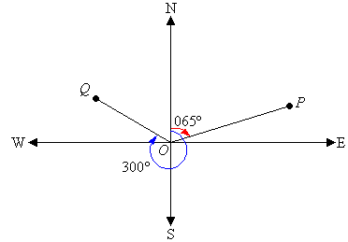

* Đối với mỗi cảm biến/ trạm, lần lượt quét 360 độ với bước nhảy 10 độ (hoặc 5độ, 1 độ tuỳ config) từ hướng bắc từ, ta tìm điểm có khoảng cách xa nhất đối với cảm biến 🡪 được 36 điểm xa nhất, nối liền 36 điểm này ta sẽ được 1 đa giác. Đa giác này chính là vùng phủ của cảm biến/ trạm.
* Để định lượng vùng phủ này, ta có thể tính diện tích đa giác đó. Ta có thể tính diện tích đa giác này bằng cách chia đa giác thành nhiều tam giác liền kề (1 đỉnh của tam giác là tâm cảm biến, 2 đỉnh còn lại là 2 điểm liền kề). Cộng diện tích từng tam giác này ta sẽ được đại lượng là diện tích của đa giác.
* Để tính diện tích của 1 tam giác theo toạ độ longitude và latitude, ta sử dụng công thức sau:



Các điểm xác định vùng phủ và diện tích đa giác này sẽ được lưu vào CSDL.

Ví dụ về việc vẽ vùng phủ dựa vào kết quả sau khi phân tích:

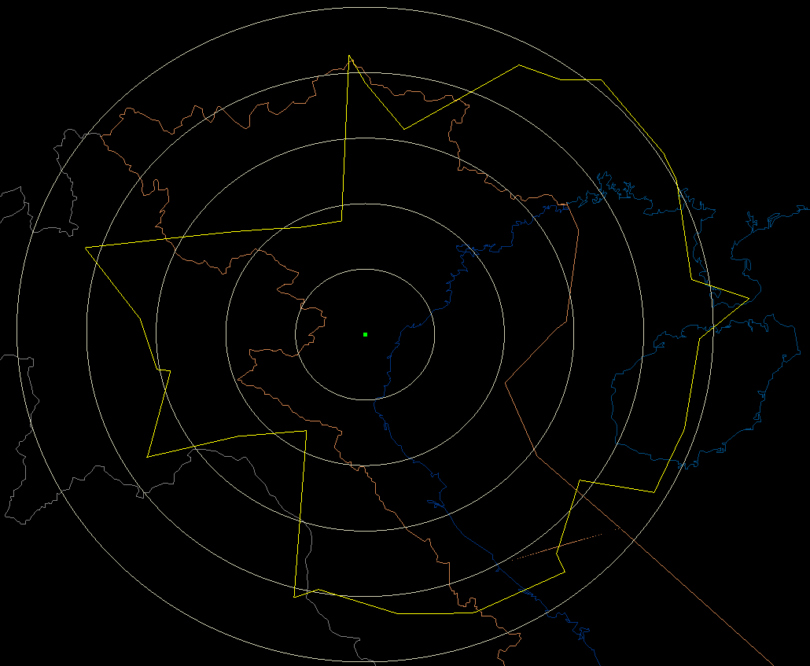

Vùng phủ của 1 cảm biến ADSB đặt tại Thọ Xuân (Không hiển thị vệt bay)

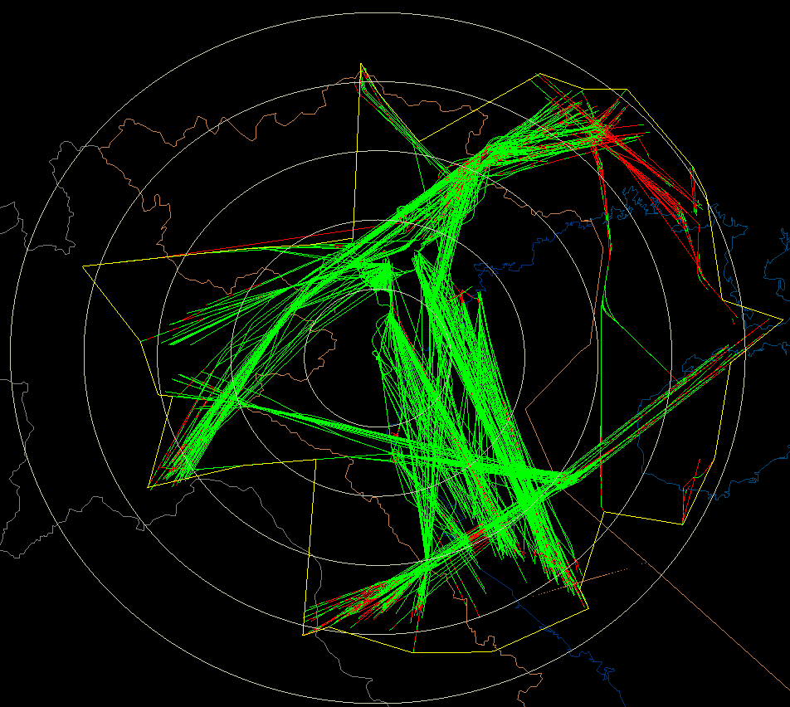

Vùng phủ của 1 cảm biến ADSB đặt tại Thọ Xuân (kèm vệt bay)

##### Bảng dữ liệu liên quan

* Bảng SensorCoverages
* Bảng SensorCoveragePoints

##### **Tham số đầu vào**

* Luồng dữ liệu truyền về từ địa chỉ bên ngoài và port truyền về

### 5.3.3. Phân tích dữ liệu xác định xác xuất cập nhật vị trí theo phương ngang

##### Luồng xử lý

* Dữ liệu phân tích tự động ngắt khi hết 1 ngày (theo giờ GMT)
* Dữ liệu phân tích realtime
* Phần mềm có thể tự tạo ra 1 thread khác để phân tích cùng tiêu chí cho khoảng dữ liệu được tuỳ chỉnh theo yêu cầu từ phần mềm Technical Display
* Phương pháp tính toán như sau:
* Sử dụng dữ liệu ghi được để dựng quỹ đạo chuyến bay cho 1 tàu bay.
* Chia nhỏ quỹ đạo bay đó thành các khoảng đều nhau theo thời gian (time frame) có độ lớn là theo tham số (1s, 4s 8s hoặc 10s)
* Với mỗi frame trong đó có ít nhất 1 bản tin báo về mà trong đó có trường vị trí theo phương ngang thì frame đó được tính là frame có xác định được mục tiêu trong đó (frame tốt)
* Chia khoảng không gian 2 chiều xung quanh 1 cảm biến thành các khoảng không gian nhỏ với phân cách 5NM. Trong khoảng 5NM đó, đếm số frame có trong đó được giá trị Nt, đếm số frame có xác định được mục tiêu trong đó (frame tốt) là Nr (Của tất cả tàu bay)
* Xác xuất phát hiện mục tiêu tại vị trí đó đươc xác định bằng công thức:

Pd = (Nr/Nt) * 100%

* Sau khi phân tích, đối với mỗi mục tiêu sẽ xuất ra file vệt bay ứng với tàu bay đó. Đồng thời cũng lưu vào trong CSDL tỉ lệ

##### Bảng dữ liệu liên quan

* Bảng dữ liệu SensorStatistic.
* Bảng dữ liệu SensorStatisticDetail.

##### **Tham số đầu vào**

* Luồng dữ liệu truyền về từ địa chỉ bên ngoài và port truyền về

### 5.3.4. Phân tích dữ liệu xác định tỉ lệ thiếu dữ liệu 3 chiều

##### Luồng xử lý

* Chức năng nhằm phân tích để xác định tỉ xuất thiếu dữ liệu 3 chiều (Ratio of missed 3D position). Tỷ lệ này được EuroControl khuyến cáo cho mỗi chuyến bay là nên nhỏ hơn 0.1%.
* Dữ liệu 3 chiều ở đây bao gồm dữ liệu theo phương ngang (longitude, latitude) và độ cao (flightlevel).
* Phương pháp tính toán cụ thể như sau:
* Sử dụng dữ liệu nhận được để dựng lại quỹ đạo của một chuyến bay
* Chia nhỏ quỹ đạo bay đó thành các khoảng đều nhau theo thời gian (time frame) có độ lớn là 8 giây.
* Xác định các khoảng trống thiếu dữ liệu (long gaps) như sau:
  + - Tính khoảng thời gian ΔT là khoảng thời gian giữa 2 bản tin có đủ dữ liệu vị trí 3 chiều (vị trí theo phương ngang và độ cao khí áp)
    - Nếu ΔT > 3 chu kỳ + 10% của một chu kỳ ( 3 x 8 + 0.1 x 8 = 24.8 giây) thì được coi là khoảng thiếu dữ liệu kéo dài (long gaps)
* Đếm tổng số các khoảng được chia (frame) cho một chuyến bay và gọi là NT
* Đếm tổng số các khoảng chia mà nằm trọn trong các khoảng trống thiếu dữ liệu và gọi là NG
* Tỉ suất bị thiếu dữ liệu 3 chiều được tính bằng công thức sau:

RG =

* + - Trong đó n là số chuyến bay, g là số các khoảng trống bị thiếu dữ liệu

Sau khi phân tích, dữ liệu sẽ được lưu trữ

##### Bảng dữ liệu liên quan

* Bảng dữ liệu SensorStatistic, SensorStatisticDetail

##### **Tham số đầu vào**

* Luồng dữ liệu truyền về từ địa chỉ bên ngoài và port truyền về

### 5.3.5. Phân tích dữ liệu thống kê sai số quân phương của bản tin ADS-B.

##### Luồng xử lý

* Đối với bản tin ADS-B, nếu có giá trị NACP ≥ 5 thì 95% độ chính xác vị trí theo phương ngang sẽ nhỏ hơn 0.5NM (926m). Độ chính xác vị trí theo phương ngang ứng với giá trị NACP ≥ 5 khi chuyển đổi sang RMS, sử dụng phân bố Rayleigh sẽ tương đương với 535m.
* Theo tiêu chí đưa ra của Euro Control trong tài liệu “**Euro Control Specification for ATM Surveilance System Performance (Volume 1)**”, sai số quân phương (RMS error) của vị trí máy bay không được vượt quá 550m đối với từng chuyến bay. Như vậy khi thống kê được dữ liệu chuyến bay theo giá trị NACP sẽ thu được báo cáo thống kê theo tiêu chí 5N-C_R4 của Euro Control đề ra.
* Thông số NACp là thông số do tàu bay tính toán và gửi về máy thu ADS-B. Giá trị NACP của một bản tin thu được tại mọi máy thu ADS-B là như nhau. Giá trị NACP lớn hay nhỏ hoàn toàn phụ thuộc vào độ chính xác của hệ thống vệ tinh định vị GPS và các thiết bị trên tàu bay.
* Trong vòng 5s, nếu như hệ thống định vị trên tàu bay không gửi thông tin NACP để cập nhật thì giá trị này sẽ được đưa về “Unknow Accuracy” tương đương NACP = 0.
* Phương pháp tính toán cụ thể như sau:
* Sử dụng dữ liệu nhận được để dựng lại quỹ đạo của một chuyến bay.
* Với mỗi chuyến bay, thống kê tổng số bản tin thu được, số bản tin có NACP =0, NACP nằm trong khoảng từ 1 đến 4 và NACP lớn hơn 5.
* Sau khi phân tích, dữ liệu sẽ được lưu trữ vào bảng **SensorReqEuroControl** trong cơ sở dữ liệu và có thể trích suất ra các bảng báo cáo sau:

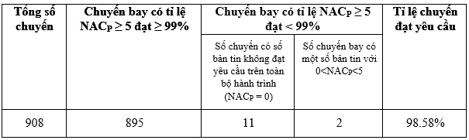

##### Bảng dữ liệu liên quan

* Bảng dữ liệu SensorStatistic, SensorStatisticDetail

##### **Tham số đầu vào**

* Luồng dữ liệu truyền về từ địa chỉ bên ngoài và port truyền về

### 5.3.6. Phân tích dữ liệu thống kê mức độ cập nhật mã nhận dạng chuyến bay.

##### Luồng xử lý

* Bản tin báo cáo sai mã nhận dạng được xác định là những bản tin có giá trị callsign bị sai khác với các bản tin trước đó và những bản tin tiếp sau những bản tin lỗi này lại báo cáo callsign giống như bản tin trước những bản tin bị lỗi.
* Chức năng phải phân biệt được việc đổi mã nhận dạng của những chuyến bay quá cảnh khi tiếp cận fir.
* Những bản tin có giá trị mã hiệu là NULL (không xác định) sẽ không được tính
* Phương pháp tính toán cụ thể như sau:
* Sử dụng dữ liệu ghi được để dựng lại quỹ đạo của một chuyến bay.
* Với mỗi chuyến bay, thống kê tổng số bản tin thu được, số bản tin mà mã nhận dạng bị thay đổi (không phải ra vào fir).
* Tỷ lệ = Tổng số bản tin không đạt chia cho Tổng số bản tin thu được (Tính theo phần trăm).
* Sau khi phân tích, dữ liệu sẽ được lưu vào CSDL và vệt bay ra file

##### Bảng dữ liệu liên quan

* Bảng dữ liệu SensorStatistic, SensorStatisticDetail

##### **Tham số đầu vào**

* Luồng dữ liệu truyền về từ địa chỉ bên ngoài và port truyền về

### 5.3.7. Phân tích thống kê bộ phát và tiêu chuẩn phát dữ liệu của mục tiêu.

##### Luồng xử lý

* Chức năng thực hiện thống kê các tiêu chí dựa trên các bản tin của tàu bay sau khi giải mã. Phương pháp tính toán cụ thể như sau:

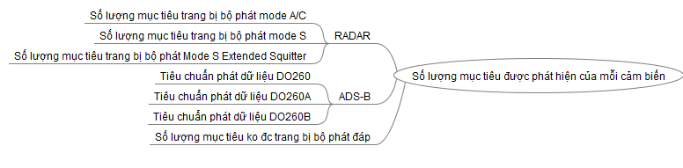

##### Bảng dữ liệu liên quan

* Bảng dữ liệu SensorStatistic, SensorStatisticDetail

##### **Tham số đầu vào**

* Luồng dữ liệu truyền về từ địa chỉ bên ngoài và port truyền về

### 5.3.8. Phân tích dữ liệu thống kê mức độ toàn vẹn của dữ liệu nhận được.

##### Luồng xử lý

* Để đánh giá chất lượng của một bản tin ta chủ yếu dựa vào 3 chỉ số : NIC, NAC, SIL trong đó ý nghĩa các chỉ số đó như sau:
* NIC: Navigation Integrity Category hay còn được gọi là NUCp (Navigation Uncertainty Category for Position). Chỉ số này đánh giá mức độ toàn vẹn của dữ liệu nhận được từ máy bay. Các giá trị của NIC là số nguyên dương bắt đầu từ 0. Giá trị lớn nhất của NIC có thể được mã hóa trong bản tin là 16. Giá trị của NIC càng cao thì mức độ toàn vẹn càng lớn, bản tin càng đáng tin cậy.
* NAC: là viết tắt của cụm từ “Navigation Accuracy Code for position”. Chỉ số này để đánh giá độ chính xác của một bản tin gửi về. Giá trị của NAC cũng là số nguyên dương và bắt đầu từ 0. Giá trị của NAC càng lớn thì độ chính xác của bản tin càng cao.
* SIL: là viết tắt của cụm từ “Surveillance Integrity Level” hoặc “Source Integrity Level” là trị số đánh giá mức toàn vẹn của giám sát hay toàn vẹn của nguồn. SIL có các giá trị 0,1,2,3 và tất nhiên giá trị của SIL càng cao thì độ toàn vẹn càng lớn.
* Phương pháp thống kê như sau:
* Với dữ liệu của 1 cảm biến, thực hiện đếm số lượng bản tin ứng với từng giá trị của các chỉ số các trường NIC, NAC, SIL.
* Đếm số lượng tất cả các bản tin thu được.
* Thực hiện lưu các kết quả đếm vào CSDL.
* Kết quả sau thống kê được lưu vào CSDL, sử dụng truy vấn để xuất ra thống kê như sau:

|  |  |  |  |  |  |  |
| --- | --- | --- | --- | --- | --- | --- |
| VALUE | NIC (%) | NAC (%) | SIL (%) | NIC | NAC | SIL |
| 0 | 1.15779 | 2.08897 | 2.08884 | 27130 | 48950 | 48947 |
| 1 | 0 | 0.02787 | 0 | 0 | 653 | 0 |
| 2 | 0.02787 | 0 | 87.64115 | 653 | 0 | 2053661 |
| 3 | 0.16089 | 0 | 10.27000 | 3770 | 0 | 240653 |
| 4 | 0.12026 | 0.16089 | 0 | 2818 | 3770 | 0 |
| 5 | 0.91671 | 0.12026 | 0 | 21481 | 2818 | 0 |
| 6 | 11.26114 | 0.91671 | 0 | 263878 | 21481 | 0 |
| 7 | 66.81970 | 10.37281 | 0 | 1565760 | 243062 | 0 |
| 8 | 18.37290 | 74.22413 | 0 | 430525 | 1739265 | 0 |
| 9 | 1.16274 | 10.64884 | 0 | 27246 | 249530 | 0 |
| 10 | 0 | 0.53451 | 0 | 0 | 12525 | 0 |
| 11 | 0 | 0.90502 | 0 | 0 | 21207 | 0 |
| 12 | 0 | 0 | 0 | 0 | 0 | 0 |
| 13 | 0 | 0 | 0 | 0 | 0 | 0 |

##### Bảng dữ liệu liên quan

* Bảng dữ liệu SensorStatistic, SensorStatisticDetail

##### **Tham số đầu vào**

* Luồng dữ liệu truyền về từ địa chỉ bên ngoài và port truyền về

### 5.3.9. Phân tích thống kê số lượng mục tiêu và chuyến bay trên các đường bay.

##### Luồng xử lý

* Thực hiện đếm các chuyến bay nằm trong hành lang bay của các đường bay L642, M771, N892 và L625.
* Phương pháp thống kê như sau
* Định nghĩa hành lang bay của các tuyến đường bằng cách định nghĩa các điểm của đa giác ứng với mỗi tuyến đường đó. Mỗi đa giác định nghĩa hành lang bay của tuyến đường được lưu trong file xml có tên lần lượt là area<tên_đường>.xml. Cụ thể:
* Với đường L642:

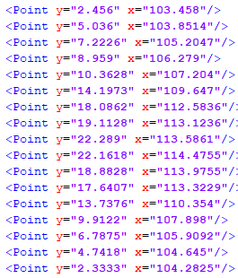

* Với đường L625:

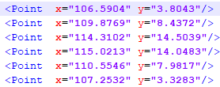

* Với đường M771:

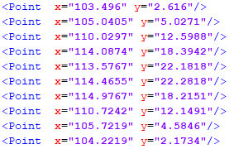

* Với đường N892:

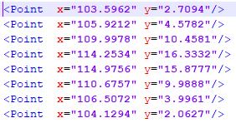

* Nếu chuyến bay nào có vị trị thuộc đa giác đó thì sẽ thuộc đường bay đó.
* Kết quả thống kê được lưu trong CSDL

##### Bảng dữ liệu liên quan

* Bảng dữ liệu SensorStatistic, SensorStatisticDetail

##### **Tham số đầu vào**

* Luồng dữ liệu truyền về từ địa chỉ bên ngoài và port truyền về

### 5.3.10. Ghi nhật ký hoạt động.

##### Luồng xử lý

Chức năng sẽ ghi vào CSDL mỗi khi bắt đầu hoặc kết thúc 1 sự kiện bất kỳ trong quá trình hoạt động của người dùng:

* Bắt đầu và Kết thúc phần mềm.
* Bắt đầu và kết thúc 1 luồng phân tích dữ liệu
* Quá trình ghi phân tích vào CSDL.
* Quá trình đối chiếu kết quả phân tích với các ngưỡng cảnh báo của hệ thống.

Các sự cố về dữ liệu, các lỗi phát sinh của phần mềm trong quá trình chạy. Những thông tin này giúp cho việc thông báo, sửa chữa khắc phục sự cố:

* Không nhận được dữ liệu (không nhận được gói tin dữ liệu sau một khoảng timeout)
* Các lỗi ngoại lệ trong quá trình ghi dữ liệu.

##### Bảng dữ liệu liên quan

* Bảng dữ liệu [EventsLog]

##### **Tham số đầu vào**

* Các sự kiện trên phần mềm.
* Thời gian xảy ra sự kiện.

# LỰA CHỌN CÔNG NGHỆ

Do yêu cầu môi trường hoạt động là Linux và cũng để tương thích với các phần mềm khác trong hệ thống là Input Handlervà Output Handler, các công nghệ và công cụ sau được lựa chọn để xây dựng phần mềm Main Data Processor:

* Ngôn ngữ lập trình Java (trên nền tảng JDK 1.8 trở nên)
* IDE Netbean 8.2 hoặc mới hơn